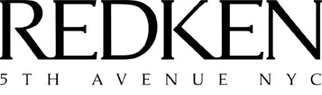

**PR Kontakt:**

[**Anekathrine.berglund@loreal.com**](mailto:Anekathrine.berglund@loreal.com)

**Tel.: 454 95 041**

**www.mynewsdesk.no**

**ALL UNIQUE. ALL UNITED.**

**NEW ONE UNITED**

**ALL-IN-ONE MULTI-BENEFIT TREATMENT**

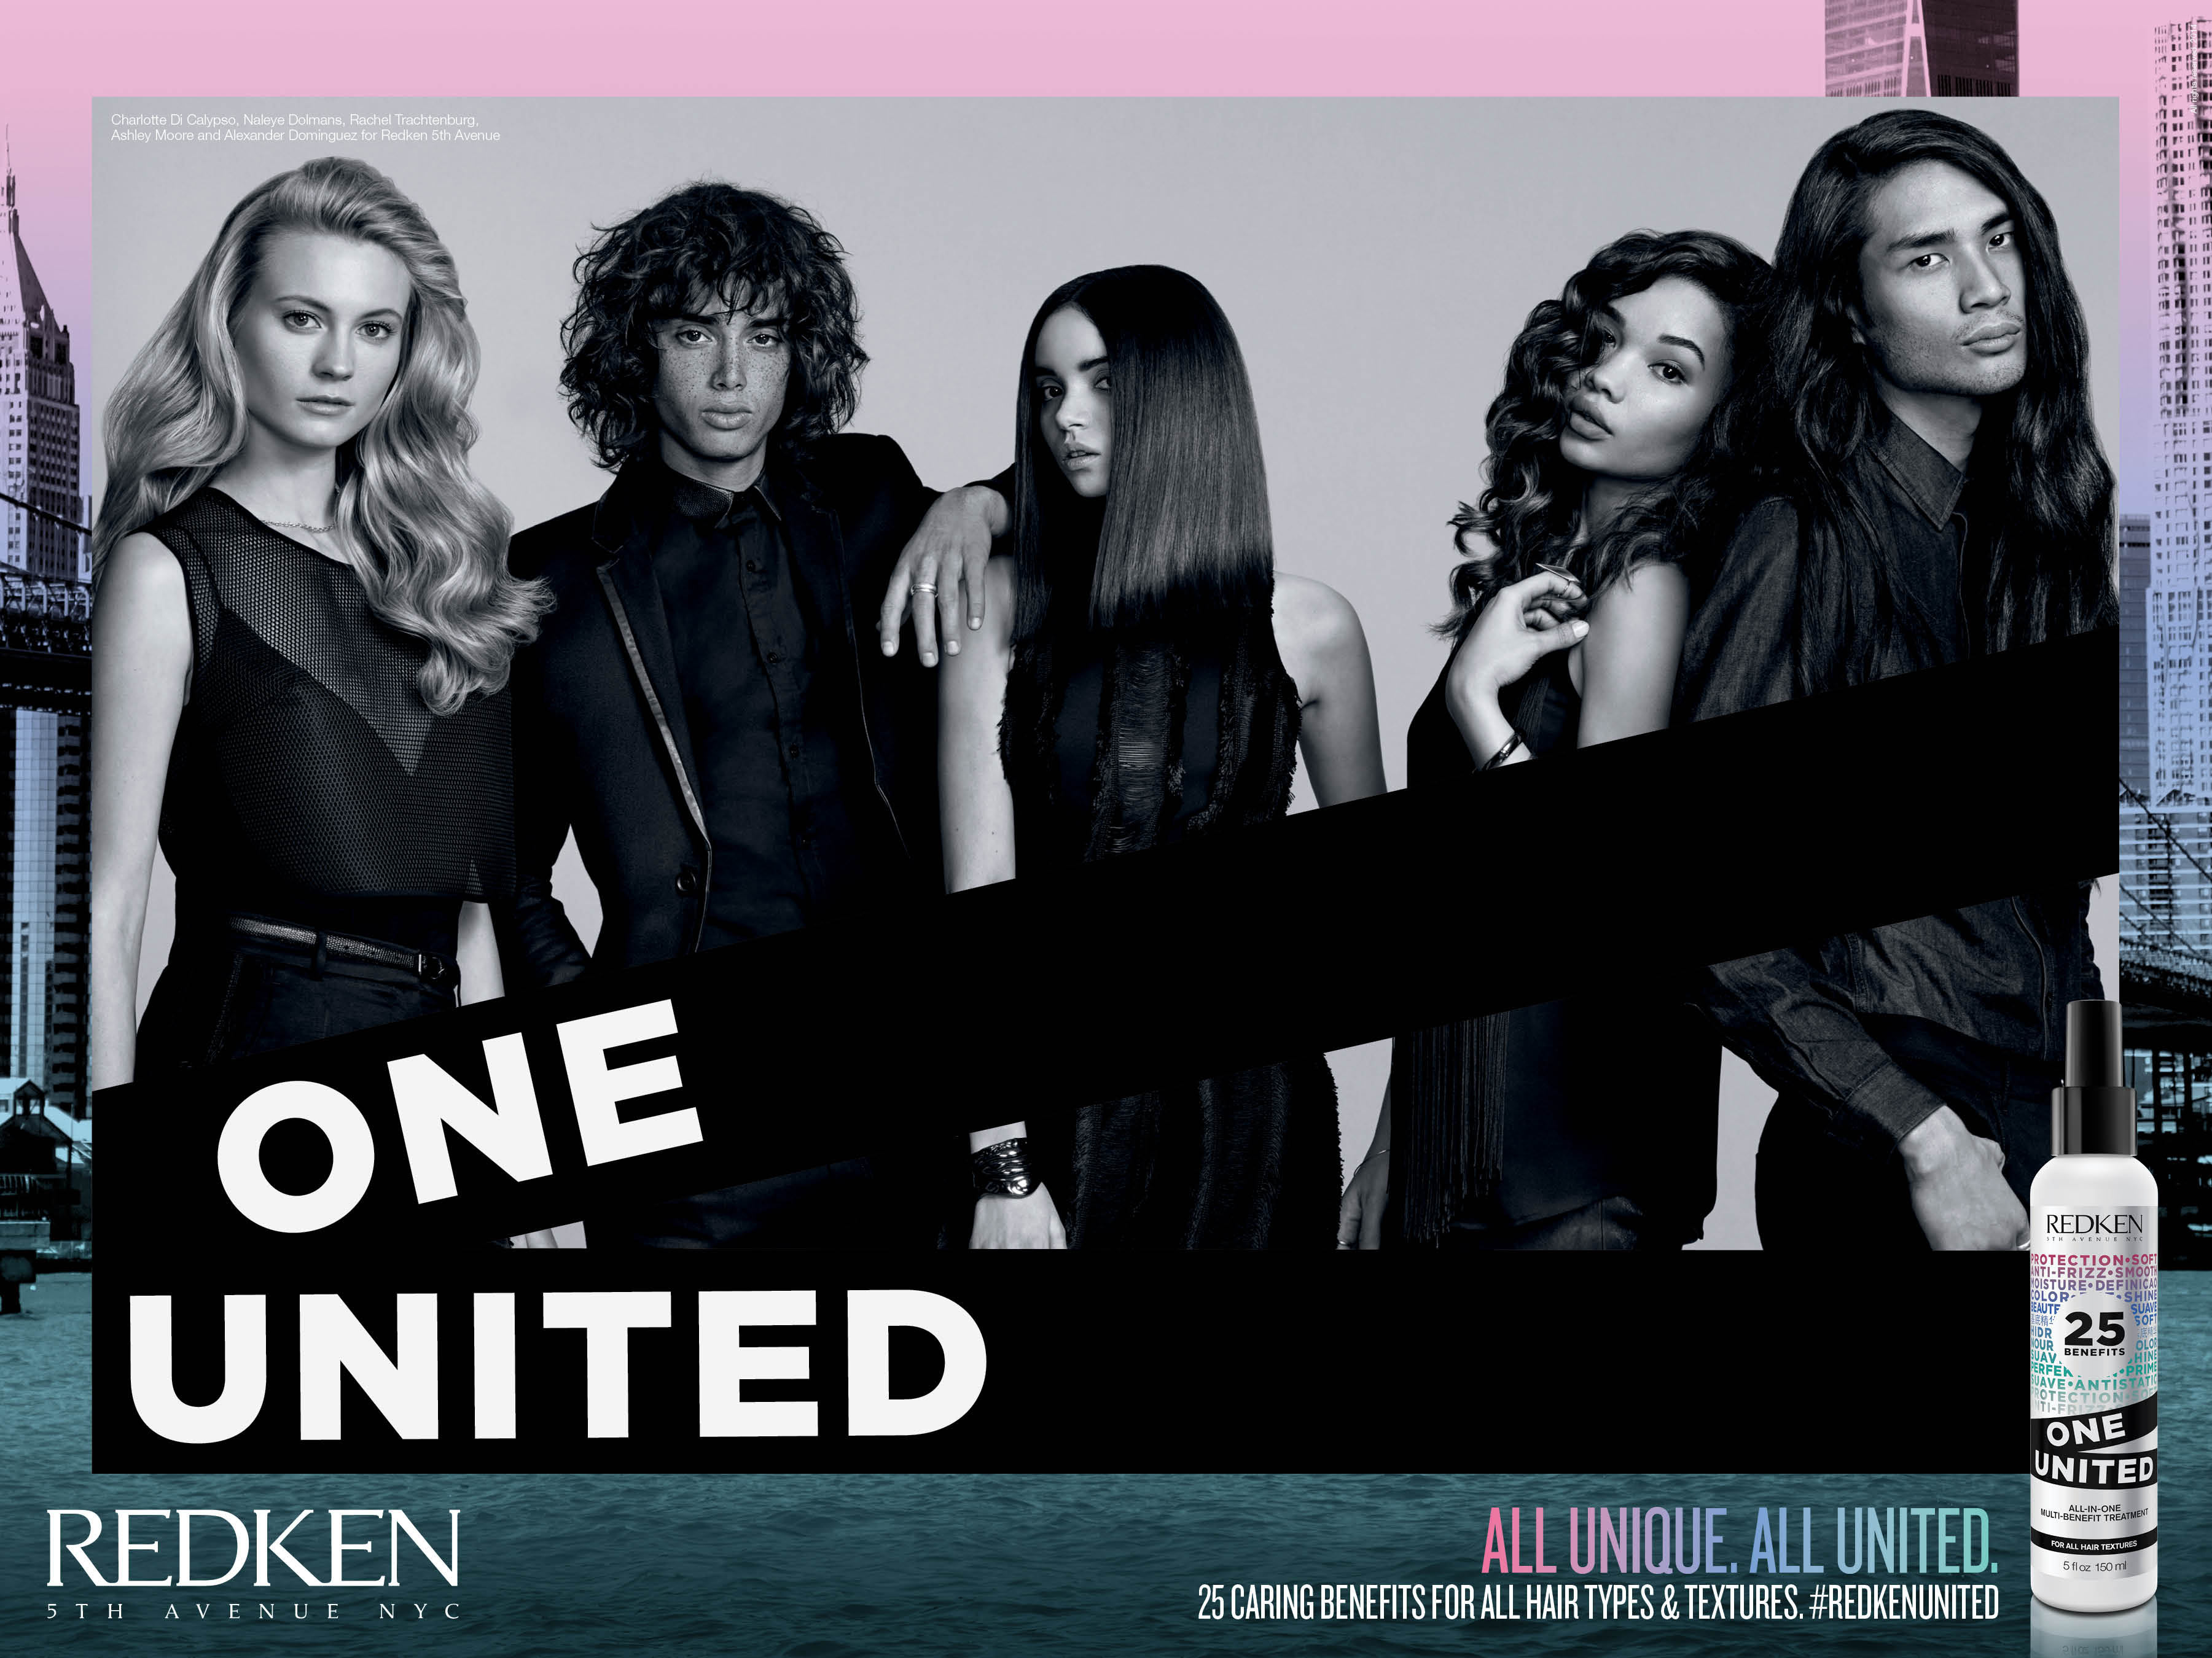

*August 2015* Redken tar multi-tasking til et nytt nivå med lanseringen **New One United all-in-one multi-benefit behandling**!

Ethvert hår har en unik tekstur, en unik historie. **One United**, er et produkt som dekker alle behov og bedrer kvaliteten for alle hårtyper. One United innehar hele **25 egenskaper** i en flaske.

**One United er perfekt for de som ønsker både pleie, beskyttelse og skjønnhet i ett produkt.**

|  |  |  |
| --- | --- | --- |
| **25 PLEIENDE EGENSKAPER** | | |
| **KAMBARHET** | **BESKYTTELSE** | **SKJØNNHET** |
| 1. Pleier 2. Gir næring 3. Bedrer kambarheten 4. Hjelper også porøst hår 5. Tilfører fukt 6. Løser floker 7. Øyeblikkelig resultater 8. Ideell balsam under klipp | 1. Forbereder håret for styling 2. Forhindrer slitasje fra børsting 3. Trygg for fargebehandlet hår 4. Varmebeskyttende 5. Forhindrer splittede spisser 6. Beskyttende hinne rundt hårfiberet 7. Trygg for “ombre” behandlet hår 8. Beskytter mot forurensning | 1. Gir silkemyk følelse 2. Tilfører glatthet 3. Tilfører glans 4. Frizz kontroll 5. Anti-statisk 6. Kontrollerer flyvehår 7. Gjør føntørking enklere 8. Frisker opp stylingen 9. Lettvektig resultat |

One United kampanjen har mange modeller som representerer forskjellige hårtyper og teksturer, bakgrunn, etnisitet og stil. Bli kjent med dem via våre sosiale medier og web side.

**Rachel Trachtenburg, Musiker, Modell, Skuespiller**

**Naleye Dolmans, Modell, Musiker og Skuespiller**

**Charlotte Di Calypso, Modell**

**Ashley Moore, Modell**

**Alexander Dominguez, Modell & Designer**

Stylister og forbrukere oppfordres til å dele og poste selfies av håret #Redkenunited og bli del av vårt One United bildegalleri.

**ONE UNITED - TEKNOLOGI**

Redken’s NEW **One United** all-in-one multi-benefit treatment er sulfat-fri, paraben-fri

og tilbyr 25 fordeler i de tre kategoriene: kambarhet, beskyttelse og skjønnhet.

Øyeblikkelig resutater og forbedret kambarhet for alle hårtyper og teksture.

**One United’s** teknologi består av et **Cationic Complex,** som inneholder ladede

kation agenter som fester seg til håret for å gi glatthet og pleie, i tillegg til en unik

**Kera-Care** teknologi (bestående av xylose og hydrolyzede plante proteiner),

som beskytter mot varme og **Coconut Oil** for glatthet, mykhet og glans.

Pris kr 299,-



**ABOUT REDKEN 5th AVENUE NYC**

Redken 5th Avenue NYC is a professional haircare and haircolor company dedicated to providing inspiring education, groundbreaking products and unparalleled creativity for clients and stylists alike. With a backstage presence at Fashion Week in New York, London, Milan and Paris, Redken creates the buzz, sets the pace and establishes what’s new, what’s hot and what’s next in hair. For more information visit [Redken.com](http://www.redken.com), like [Redken on Facebook](http://www.facebook.com/redken)  or follow us on Twitter and Instagram @Redken5thAve

###